**Лабораторна робота №8. Вступ до блок-схем алгоритмів. №9. Вступ до документації коду (частина 1). №10. Вступ до локументації проекту.**

1. **Вимоги**
   1. Розробник

### Бельчинська Катерина Юріївна

### студентка групи КІТ-320

### 0-dec-2020

* 1. **Загальне завдання**
* Переробити програми, що були розроблені під час лабораторних робіт з тем “Масиви” та “Цикли” таким чином, щоб для обчислення результату використовувалися функції.
* Реалізувати функцію з варіативною кількістю аргументів.
  1. **Індивідуальне завдання**
* Визначити, чи є ціле 6-значне число “щасливим” квитком (сума першої половини чисел номера дорівнює сумі другого).

1. **Опис роботи**
   1. **Функціональне призначення**

* Виконування дій програми за допомогою функцій, для спрощення загального завдання програми. Функція допомагає «розбити» велику задачу на підзадачі, у функції main лише зсилатися на їх опис.
  1. **Опис логічної структури для завдання 3 з лабораторної роботи № 5**

Функція 'main' генерує задане число та викликає функцію для обчислення результату. Схема алгоритму функції:

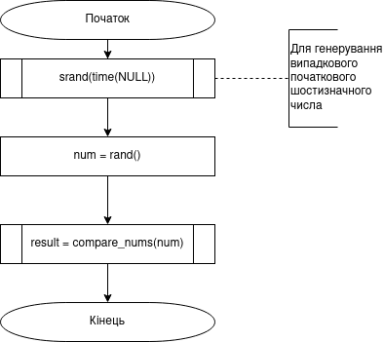

Функція 'compare_nums' сумує перші та останні три цифри між собою відповідно та порівнює отримані значення між собою. Схема алгоритму функції:

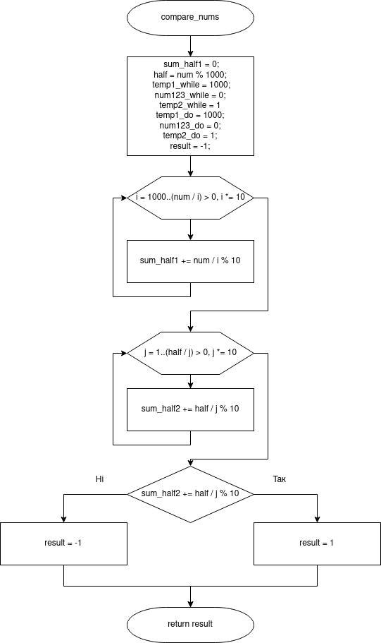

* 1. **Важливі елементи програми**

Виділяємо та сумуємо між собою перші три цифри числа:

int compare_nums(int num) {

int sum_half1 = 0;

for (int i = 1000; (num / i) > 0; i *= 10) {

sum_half1 += num / i % 10;

}

Виділяємо та сумуємо між собою останні три цифри числа:

int half = num % 1000;

int sum_half2 = 0;

for (int j = 1; (half / j) > 0; j *= 10) {

sum_half2 += half / j % 10;

}

Порівняння обох значень

if (sum_half1 == sum_half2 && num123_while == num456_while && num123_do == num456_do) {

result = 1;

} else {

result = -1;

}

* 1. **Опис логічної структури для завдання 3 з лабораторної роботи № 6**

Функція 'main' оприділяємо задане число, інціалізація результуючого масиву, виклик функції, яка заповнює цей масив, виклик варітивної функції, яка обчислює кількість пар, у яких перше число менше наступного.

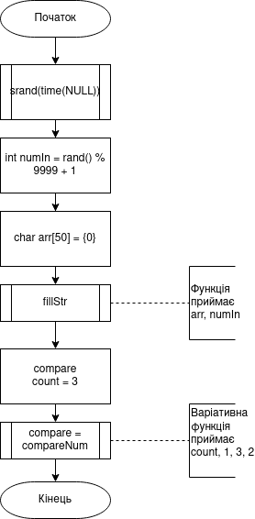

Функція 'copyOne' переписує число або розряд у результуючий масив. Схема алгоритму функції:

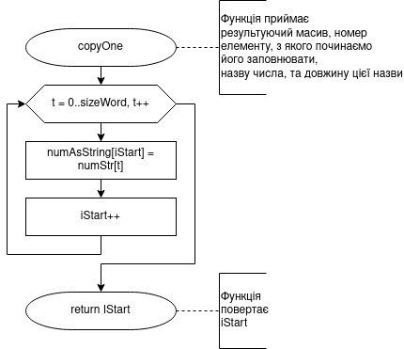

Функція 'copyNum' оприділяє, яку цифру треба записати у результуючий масив. Схема алгоритму функції:

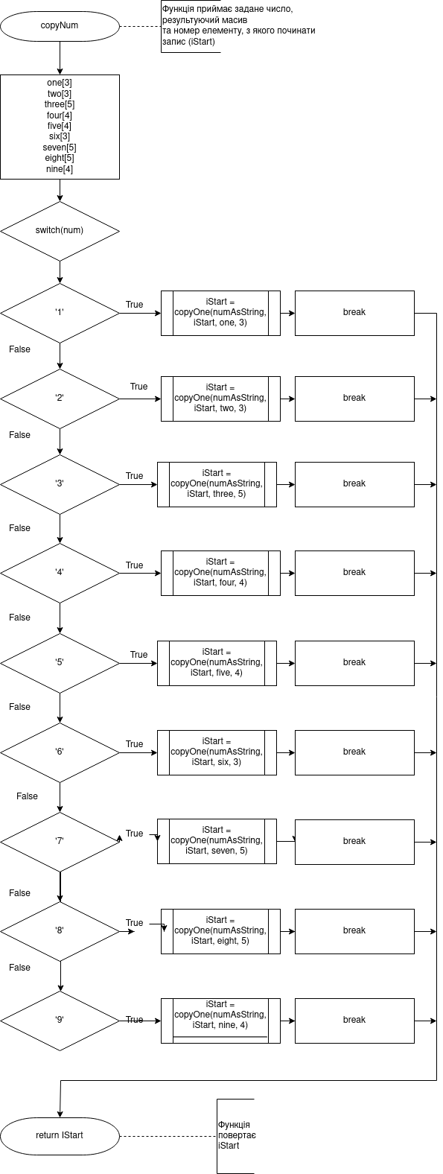

Функція 'fillStr' заповнює результуючий масив, оприділяючи перед цим розряд заданого числа. Схема алгоритму функції:

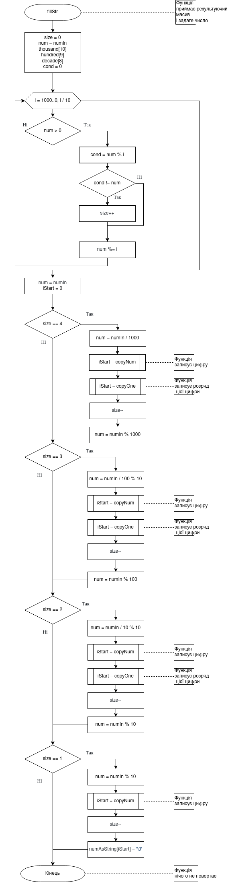

Функція 'compareNum' обчислює кількість пар, де перше число менше наступного. Схема алгоритму функції:

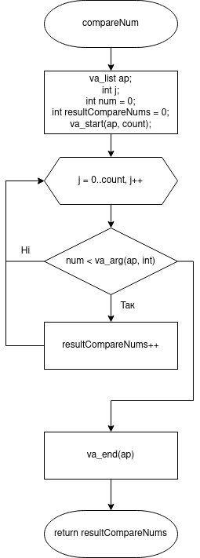

* 1. **Варіанти використання**
* Для завдання 3 з лабораторної роботи № 5
  + у відладнику nemiver викликаємо у функції

main три функції, які оприділяли «щасливе» задане число чи ні для циклів for, while do та do while.

* + Викликаємо функцію для числа, обчисленого генератором псевдовипадкових чисел rand():

число «не щасливе»:

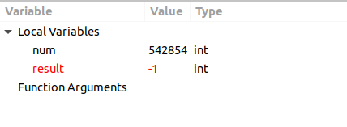

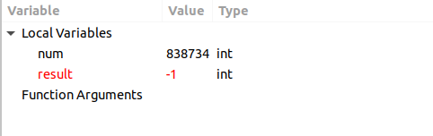

число «щасливе»:

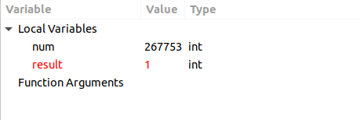

* Для завдання 3 з лабораторної роботи № 6
  + у відладнику nemiver за допомогою точок зупину заходимо у функцію, яка заповнює результуючий масив заданим числом, перетвореним у строкузадане число генерується за допомогою генератора псевдовипадкових чисел rand():

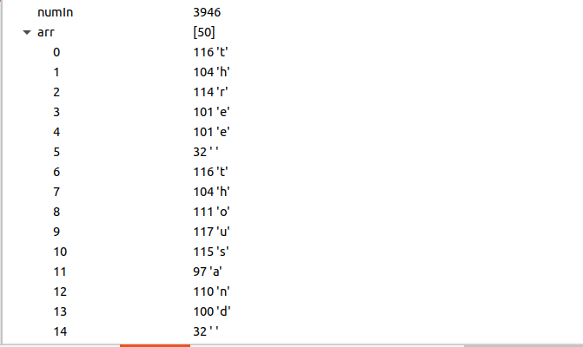

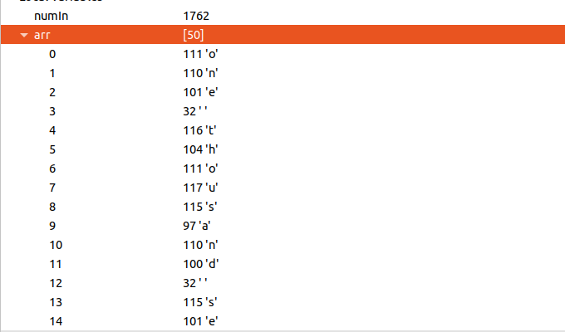

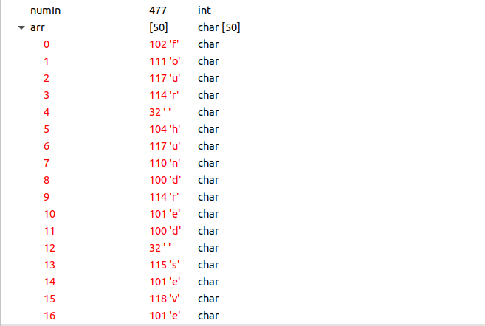

* Структура проекту:

.

├── doc

│   ├── assets

│   │   ├── lab05_false2.png

│   │   ├── lab05_false.png

│   │   ├── lab05_task3_compare_nums.png

│   │   ├── lab05_task3_main.png

│   │   ├── lab05_true.png

│   │   ├── lab06(1).png

│   │   ├── lab06(2).png

│   │   ├── lab06(3).png

│   │   ├── lab06_task3_compareNum.png

│   │   ├── lab06_task3_copyNum.png

│   │   ├── lab06_task3_copyOne.png

│   │   ├── lab06_task3_fillStr.png

│   │   └── lab06_task3_main.png

│   ├── lab08_09_10.docx

│   ├── lab08_09_10.md

│   └── lab08_09_10.pdf

├── Doxyfile

├── lab05_task3

│   ├── README.md

│   └── src

│   └── main.c

├── lab06_task3

│   ├── README.md

│   └── src

│   └── main.c

├── Makefile

└── README.md

**Висновок**

В ході даної лабораторної роботи, я навчилася використовувати функцкції, які повертають і не повертають результат, задля уникання повторів в коді; «спрощувати» загальне завдання,розбиваючи його на меньші